หน่วยการเรียนรู้ที่ 2 เศรษฐกิจพอเพียงและความสัมพันธ์ทางเศรษฐกิจ
แผนการจัดการเรียนรู้ที่ 3
เรื่อง การประยุกต์ใช้ปรัชญาของเศรษฐกิจพอเพียงในการดำรงชีวิต : 2

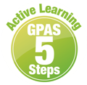



ชั้นประถมศึกษาปีที่ 4 เวลาเรียน 1 ชั่วโมง
มาตรฐานการเรียนรู้และตัวชี้วัด

มาตรฐานการเรียนรู้
มาตรฐาน ส 3.1 เข้าใจและสามารถบริหารจัดการทรัพยากรในการผลิตและการบริโภค
การใช้ทรัพยากรที่มีอยู่จำกัดได้อย่างมีประสิทธิภาพและคุ้มค่า รวมทั้งเข้าใจ หลักการของเศรษฐกิจพอเพียง เพื่อการดำรงชีวิตอย่างมีดุลยภาพ
ตัวชี้วัด
ส 3.1 ป.4/3 อธิบายหลักการของเศรษฐกิจพอเพียงและนำไปใช้ในชีวิตประจำวันของตนเอง

จุดประสงค์การเรียนรู้
1. อธิบายหลักการนำเศรษฐกิจพอเพียงไปประยุกต์ใช้ในชีวิตประจำวัน (K)
2. นำแนวทางเศรษฐกิจพอเพียงไปประยุกต์ใช้ในการดำเนินชีวิต (P)
3. เห็นคุณค่าและประโยชน์ที่ได้จากการนำหลักเศรษฐกิจพอเพียงไปประยุกต์ใช้ในชีวิตประจำวัน (A)

สาระสำคัญ

เศรษฐกิจพอเพียง เป็นแนวคิดที่พระบาทสมเด็จพระปรมินทรมหาภูมิพลอดุลยเดชทรงมุ่งเน้นให้คนไทย รู้จักการพึ่งพาตนเอง โดยรู้จักการนำทรัพยากรที่มีอยู่อย่างจำกัดมาใช้ให้เกิดประโยชน์สูงสุดในการ
ดำเนินชีวิต


สาระการเรียนรู้

การประยุกต์ใช้ปรัชญาของเศรษฐกิจพอเพียงในการดำรงชีวิต

สมรรถนะสำคัญของผู้เรียน

1. ความสามารถในการสื่อสาร
2. ความสามารถในการคิด
3. ความสามารถในการใช้ทักษะชีวิต

คุณลักษณะอันพึงประสงค์

1. มีวินัย
2. อยู่อย่างพอเพียง
3. มุ่งมั่นในการทำงาน

คำถามสำคัญ

การปฏิบัติตนตามหลักปรัชญาของเศรษฐกิจพอเพียงมีประโยชน์ต่อนักเรียนอย่างไร



การจัดกิจกรรมการเรียนรู้

ขั้นสังเกต รวบรวมข้อมูล (Gathering)
• • • • • • • • • • • • • • • • •

1. นักเรียนสังเกตภาพ จากนั้นร่วมกันสนทนา แล้วตอบคำถาม ดังนี้
1
2
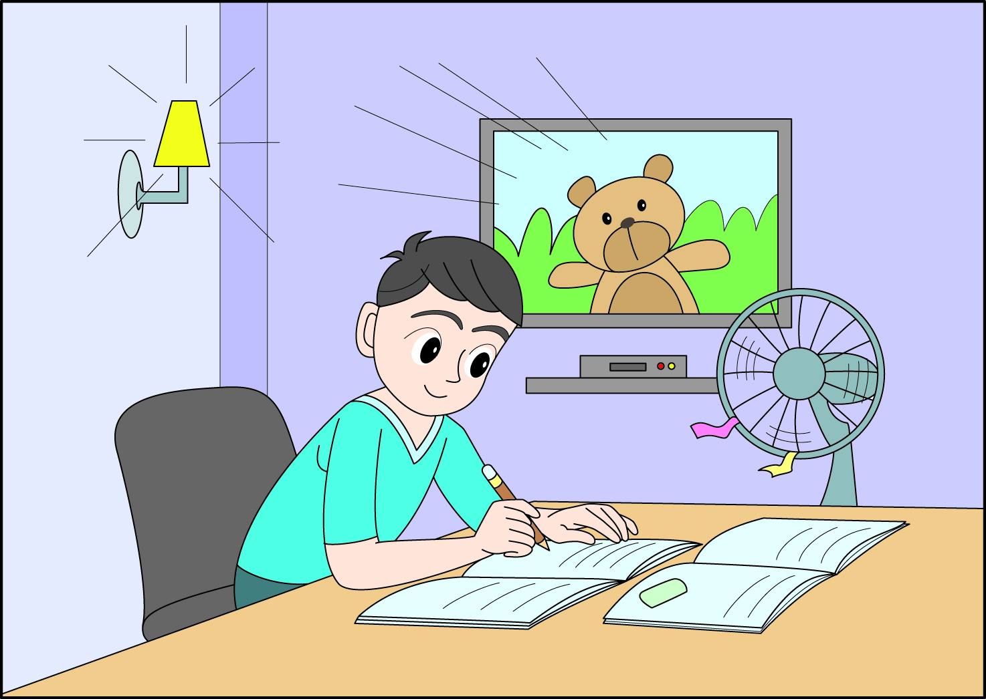
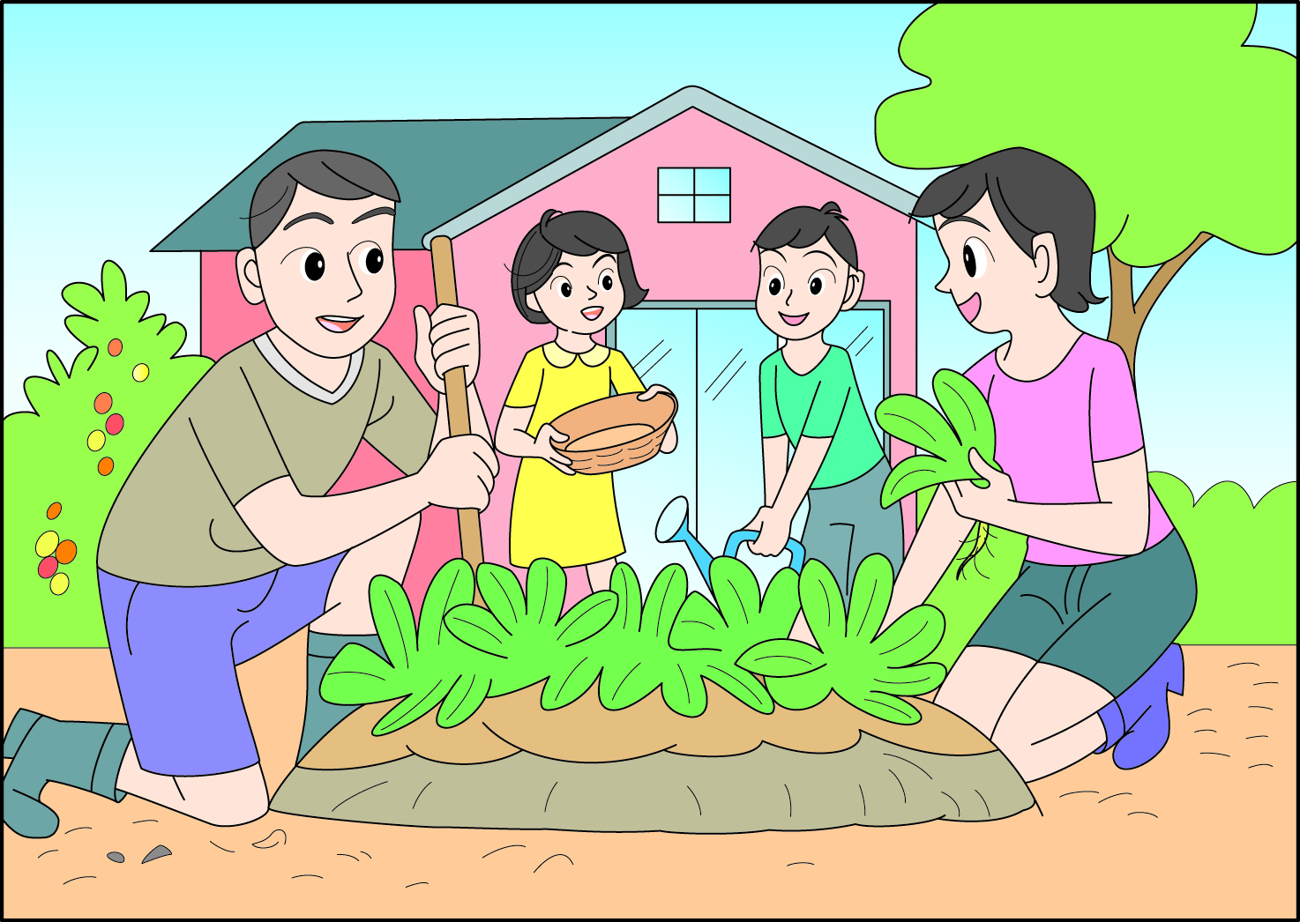

• ภาพใดเป็นการปฏิบัติตนตามหลักปรัชญาของเศรษฐกิจพอเพียง เพราะเหตุใด
(ภาพที่ 2 เพราะสมาชิกในครอบครัวช่วยกันปลูกพืชผักสวนครัว)
• ภาพใดไม่ปฏิบัติตนตามหลักปรัชญาของเศรษฐกิจพอเพียง เพราะเหตุใด
(ภาพที่ 1 เพราะเปิดไฟและเครื่องใช้ไฟฟ้าทิ้งไว้โดยไม่จำเป็น)
• นักเรียนคิดว่าการปฏิบัติตนตามหลักปรัชญาของเศรษฐกิจพอเพียงเกิดผลดีอย่างไร
(ตัวอย่างคำตอบ ทำให้สมาชิกในครอบครัวอยู่ร่วมกันอย่างมีความสุข และประหยัดค่าใช้จ่าย
ในส่วนที่ไม่จำเป็น)
2. นักเรียนศึกษาและรวบรวมข้อมูลเกี่ยวกับการประยุกต์ใช้ปรัชญาของเศรษฐกิจพอเพียงในการ
ดำเนินชีวิต จากหนังสือเรียนและแหล่งการเรียนรู้อื่นเพิ่มเติม


ขั้นคิดวิเคราะห์และสรุปความรู้ (Processing)
• • • • • • • • • • • • • • • • • • • •

3. นักเรียนร่วมกันแสดงความคิดเห็น แล้วสรุปเป็นความคิดรวบยอด โดยใช้คำถาม ดังนี้
• นักเรียนจะนำหลักปรัชญาของเศรษฐกิจพอเพียงไปประยุกต์ใช้ในการดำเนินชีวิตอย่างไรบ้าง
โดยบันทึกคำตอบของนักเรียนเป็นแผนภาพความคิดบนกระดาน ดังตัวอย่าง
การช่วยเหลือและแบ่งปันผู้อื่น
โดยไม่หวังสิ่งตอบแทน
มีความประหยัดอดออม
ใช้จ่ายแต่สิ่งที่จำเป็น

การนำหลักปรัชญา
ของเศรษฐกิจพอเพียง
มาประยุกต์ใช้
ในชีวิตประจำวัน

รับประทานอาหารในปริมาณ
ที่พอเหมาะ
ซ่อมแซมสิ่งของที่ชำรุด
ให้นำกลับมาใช้ใหม่

4. นักเรียนร่วมกันยกตัวอย่างการนำหลักปรัชญาของเศรษฐกิจพอเพียงไปประยุกต์ใช้ในการดำเนินชีวิต
พร้อมนำเสนอผลที่เกิดขึ้นจากการปฏิบัติและไม่ปฏิบัติเป็นแผนภาพความคิด ดังตัวอย่าง
ผลที่เกิดขึ้น

ไม่ต้องเสียเงินซื้อเสื้อผ้าใหม่และทำให้ประหยัดเงิน
การนำหลักปรัชญาของเศรษฐกิจพอเพียง
ไปประยุกต์ใช้ในชีวิตประจำวัน
ผลที่เกิดขึ้น
ถ้าปฏิบัติ
ถ้าไม่ปฏิบัติ

การซ่อมแซมเสื้อผ้าที่ชำรุด

ต้องเสียเงินซื้อเสื้อผ้าใหม่ทั้งที่สามารถนำมาซ่อมแซมได้


กิจกรรมนี้สร้างเสริมทักษะศตวรรษที่ 21 ด้านการคิดอย่างมีวิจารณญาณ
5. นักเรียนคิดประเมินเพื่อเพิ่มคุณค่า แล้วสรุปเป็นความคิดรวบยอด โดยใช้คำถาม ดังนี้
• การปฏิบัติตนตามหลักปรัชญาของเศรษฐกิจพอเพียงมีประโยชน์ต่อนักเรียนอย่างไร
(ตัวอย่างคำตอบ ทำให้สามารถพึ่งตนเองได้)

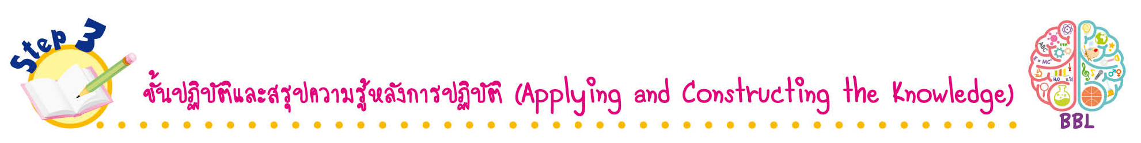
ขั้นปฏิบัติและสรุปความรู้หลังการปฏิบัติ (Applying and Constructing the Knowledge)
• • • • • • • • • • • • • • • • • • • • • • • • • • • • • • • • • • • • •

6. นักเรียนเสนอแนวทางการนำหลักปรัชญาของเศรษฐกิจพอเพียงไปประยุกต์ใช้ในชีวิตประจำวัน
พร้อมทั้งบอกประโยชน์ที่ได้รับลงในช่องว่างที่กำหนดให้ ลงในชิ้นงานที่ 3 เรื่อง การนำหลักปรัชญาของ-
เศรษฐกิจพอเพียงไปประยุกต์ใช้ในชีวิตประจำวัน
7. นักเรียนตรวจสอบความถูกต้องและความเรียบร้อยของชิ้นงาน หากพบข้อผิดพลาด
ควรปรับปรุงแก้ไขให้ถูกต้อง
8. นักเรียนร่วมกันสรุปสิ่งที่เข้าใจเป็นความรู้ร่วมกัน ดังนี้
เศรษฐกิจพอเพียง เป็นแนวคิดที่พระบาทสมเด็จพระปรมินทรมหาภูมิพลอดุลยเดชทรงมุ่งเน้นให้คนไทยรู้จักการพึ่งพาตนเอง โดยรู้จักการนำทรัพยากรที่มีอยู่อย่างจำกัดมาใช้ให้เกิดประโยชน์สูงสุด
ในการดำเนินชีวิต
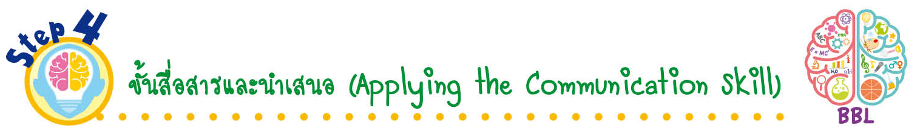
ขั้นสื่อสารและนำเสนอ (Applying the Communication Skill)
• • • • • • • • • • • • • • • • • • • • • • • • • • •

9. นักเรียนนำเสนอชิ้นงานที่ 3 เรื่อง การนำหลักปรัชญาของเศรษฐกิจพอเพียงไปประยุกต์ใช้
ในชีวิตประจำวันหน้าชั้นเรียน
กิจกรรมนี้สร้างเสริมทักษะศตวรรษที่ 21 ด้านการสื่อสาร

10. นักเรียนร่วมกันอภิปรายสรุปเกี่ยวกับวิธีการทำงานให้เห็นการคิดเชิงระบบและวิธีการทำงาน
ที่มีแบบแผน

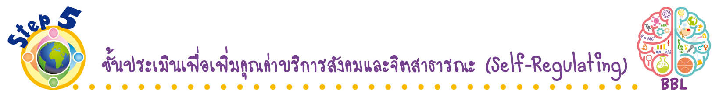
ขั้นประเมินเพื่อเพิ่มคุณค่าบริการสังคมและจิตสาธารณะ (Self-Regulating)
• • • • • • • • • • • • • • • • • • • • • • • • • • • • • • • •

11. ครูจัดกิจกรรมสร้างความร่วมมือกับผู้นำชุมชนในการเผยแพร่ ให้คำแนะนำแก่ประชาชนเกี่ยวกับหลักปรัชญาของเศรษฐกิจพอเพียง โดยให้นักเรียนเข้าไปมีส่วนร่วมกิจกรรมดังกล่าวของชุมชน
12. นักเรียนประเมินตนเองหลังการเรียนและหลังการทำกิจกรรม ในประเด็นต่อไปนี้
• สิ่งที่นักเรียนได้เรียนรู้ในวันนี้คืออะไร
• นักเรียนมีส่วนร่วมในกิจกรรมการเรียนรู้มากน้อยเพียงใด
• นักเรียนพึงพอใจกับการเรียนรู้ในวันนี้หรือไม่ เพียงใด
• นักเรียนจะนำความรู้ที่ได้นี้ไปใช้ให้เกิดประโยชน์แก่ตนเอง ครอบครัว และสังคมทั่วไป
ได้อย่างไร
จากนั้นแลกเปลี่ยนตรวจสอบขั้นตอนการทำงานทุกขั้นตอนว่าจะเพิ่มคุณค่าไปสู่สังคม
เกิดประโยชน์ต่อสังคมให้มากขึ้นกว่าเดิมในขั้นตอนใดบ้าง สำหรับการทำงานในครั้งต่อไป

สื่อการเรียนรู้/แหล่งการเรียนรู้

1. หนังสือเรียน รายวิชาพื้นฐาน สังคมศึกษา ศาสนา และวัฒนธรรม ชั้นประถมศึกษาปีที่ 4
ของสถาบันพัฒนาคุณภาพวิชาการ (พว.)
2. ภาพเกี่ยวกับการปฏิบัติตนตามหลักปรัชญาของเศรษฐกิจพอเพียง
3. แหล่งการเรียนรู้ทั้งภายในและภายนอกโรงเรียน


การประเมินการเรียนรู้

1. ประเมินความรู้ เรื่อง การประยุกต์ใช้ปรัชญาของเศรษฐกิจพอเพียงในการดำเนินชีวิต (K)
ด้วยแบบทดสอบ
2. ประเมินชิ้นงาน เรื่อง การนำหลักปรัชญาของเศรษฐกิจพอเพียงไปประยุกต์ใช้ในชีวิตประจำวัน (P) ด้วยแบบประเมิน
3. ประเมินคุณลักษณะอันพึงประสงค์ ด้านมีวินัย อยู่อย่างพอเพียง มุ่งมั่นในการทำงาน (A)
ด้วยแบบประเมิน


แบบประเมินตามสภาพจริง (Rubrics)
แบบประเมินชิ้นงาน เรื่อง การนำหลักปรัชญาของเศรษฐกิจพอเพียงไปประยุกต์ใช้ในชีวิตประจำวัน
รายการการประเมิน | ระดับคุณภาพ
รายการการประเมิน | 4 | 3 | 2 | 1
การเขียนอธิบาย  หรือสรุปแนวทาง  การนำหลักเศรษฐกิจ-พอเพียงไปใช้  ในชีวิตประจำวัน พร้อมทั้งบอกถึงประโยชน์ที่ได้รับ  ตามหัวข้อที่กำหนด | เขียนอธิบาย  หรือสรุปแนวทางการนำ  หลักเศรษฐกิจพอเพียง  ไปใช้ในชีวิตประจำวัน พร้อมทั้งบอกถึงประโยชน์ที่ได้รับ  ตามหัวข้อที่กำหนด  ได้สัมพันธ์กัน มีการเชื่อมโยงให้เห็น  เป็นภาพรวม  แสดงถึงความสัมพันธ์กับตนเองและผู้อื่น | เขียนอธิบาย  หรือสรุปแนวทางการนำหลักเศรษฐกิจพอเพียง  ไปใช้ในชีวิตประจำวัน พร้อมทั้งบอกถึงประโยชน์ที่ได้รับ  ตามหัวข้อที่กำหนดได้  มีการจำแนกข้อมูล อธิบายให้เห็นถึงความสัมพันธ์กับตนเองอย่างสมเหตุสมผล | เขียนอธิบาย  หรือสรุปแนวทางการนำหลักเศรษฐกิจพอเพียง  ไปใช้ในชีวิตประจำวัน พร้อมทั้งบอกถึงประโยชน์ที่ได้รับ  ตามหัวข้อที่กำหนด  ได้สอดคล้องกับข้อมูล  มีการเขียนขยายความและยกตัวอย่างเพิ่มเติมให้เข้าใจง่าย | เขียนอธิบาย  หรือสรุปแนวทางการนำหลักเศรษฐกิจพอเพียง  ไปใช้ในชีวิตประจำวัน พร้อมทั้งบอกถึงประโยชน์ที่ได้รับ  ตามหัวข้อที่กำหนดได้  แต่ยังไม่สอดคล้องกับข้อมูล เขียนตามข้อมูล  ที่อ่าน ไม่มีการอธิบายเพิ่มเติม

ข้อเสนอแนะของผู้บริหารสถานศึกษา

ลงชื่อ______________________________
(_____________________________)
ตำแหน่ง______________________________

บันทึกหลังการสอน

ผลการจัดการเรียนการสอน

ปัญหา/อุปสรรค

แนวทางแก้ไข

ครูผู้สอน___________________________
(__________________________)
วันที่บันทึก___________________________

